Український державний університет імені Михайла Драгоманова

Факультет математики, інформатики та фізики

Звіт до лабораторної роботи № 1

*з курсу*

*Автоматизація тестування*  
***«Тема: Основи модульного тестування»***

Виконав студент групи 41ІПЗ

спеціальності «Інженерія програмного

забезпечення»

Чередниченко Н. В.

Викладач: Кархут В.Я.

1. Створіть базовий проект

npm init –y



Встановіть бібліотеку jest npm install --dev jest



Встановіть jest як тестову команду по замовчуванню

"scripts": {

"test": "jest --verbose"

},

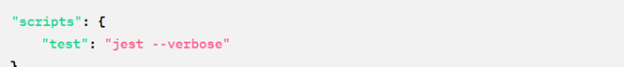

2. Створіть файл math_operations.js до якого додайте чотири функції для основних математичних

операцій – додавання, віднімання, множення, ділення.

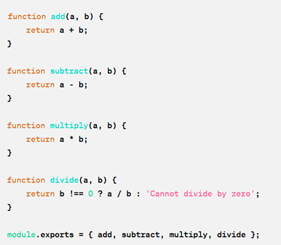

3. Створіть math_operations.test.js в якому для кожної математичної функції напишіть по два

юніт тести. Включіть випадки з використання від’ємних та дробових чисел.

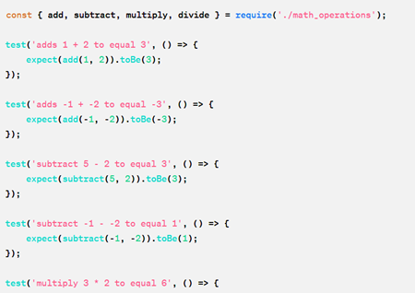

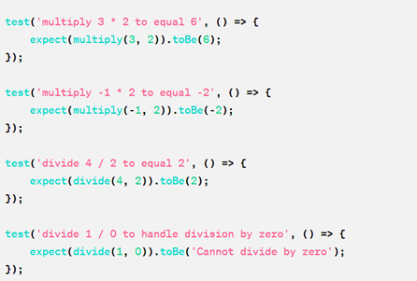

4. Створіть math_operations_params.test.js в якому створіть параметризовану версію тестів.

Додайте як мінімум по три параметри для кожної функції. Використайте метод test.each

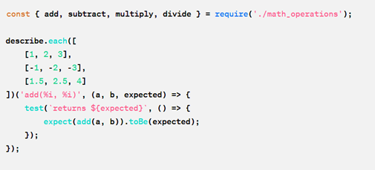

5. Створіть файл array_utils.js в який додайте функції:

* Яка приймає масив та повертає число що є сумою елементів масиву;
* Яка приймає масив та повертає відфільтрований масив що містить тільки позитивні числа;
* Яка приймає масив та повертає відфільтрований масив що містить тільки негативні числа

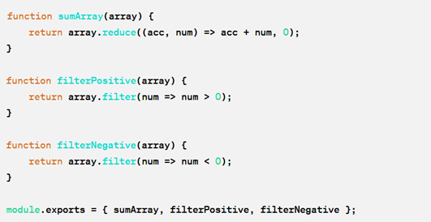

6. Створіть файл array_utils.tests.js в якому напишіть тести для вказаних функцій. Використайте функцію beforeAll яка буди створювати тестовий масив перед кожним тестом.

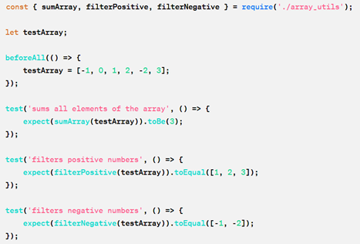

7. Створіть string_operations.test.js в який додайте функції:

* Яка перевіряє чи є текстовий фрагмент паліндромом;
* Яка перевіряє чи є текстовий фрагмент анаграмою;

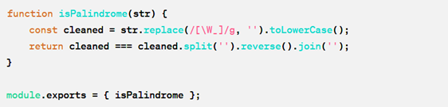

8. Створіть grouped.test.js в якому з використанням функції describe створіть дві групи тестів:

* Для файлу array_utils.js;
* Для файлу string_operations.test.js;

